Занятие от 22 октября, группа 11А, преподаватель Самолюк И.Ю.

Тема урока «Вводное there с глаголом to be. Предлоги»

1. Запишите в тетрадь и выучите предлоги места:

in - в
on -на
under – под
over - над
at у
near рядом
next to –рядом с
between - между
among - среди
in front of перед
behind - позади
with - с
around - вокруг
opposite - напротив
on the left - слева
on the right - справа
in the corner – в углу
in the middle of – посередине

2. Повторяем правило употребления there с глаголом to be. И составляем 10 предложений по описанию комнаты, изображенной на картинке ниже, по примеру:
1. There is table in the middle of the room.

Неопределенные местоимения
Запишите таблицы употребления неопределенных местоимений в тетрадь:

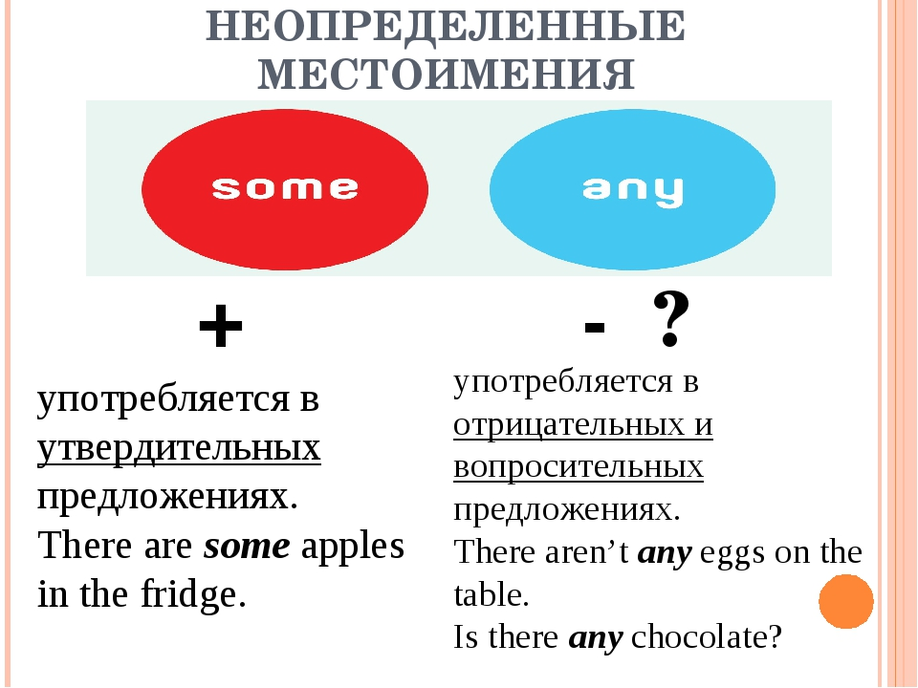

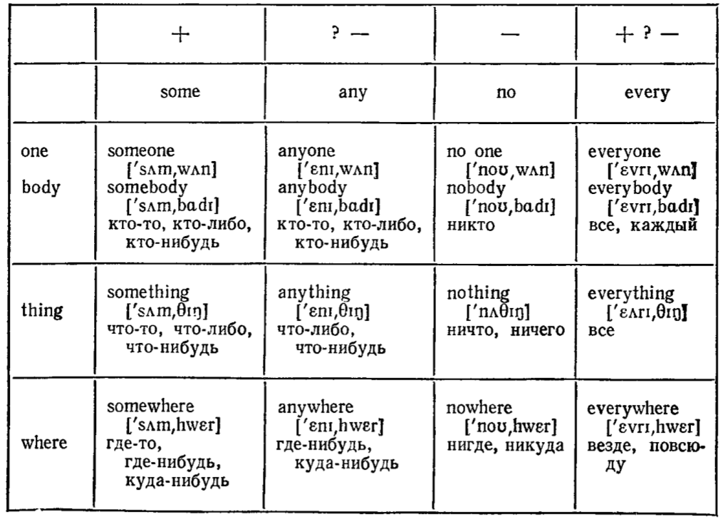

Изучите два видеоурока по теме:

https://yandex.ru/video/preview/?text=неопределённые+местоимения+в+английском+языке+видеоурок&path=wizard&parent-reqid=1603279031268829-460347344306206968900276-production-app-host-sas-web-yp-95&wiz_type=v4thumbs&filmId=15063249782028723696&url=http%3A%2F%2Fwww.youtube.com%2Fwatch%3Fv%3DbagFoiYumpA

https://yandex.ru/video/preview/?text=неопределённые+местоимения+в+английском+языке+видеоурок&path=wizard&parent-reqid=1603279031268829-460347344306206968900276-production-app-host-sas-web-yp-95&wiz_type=v4thumbs&filmId=17493269139514285294&url=http%3A%2F%2Fwww.youtube.com%2Fwatch%3Fv%3DnDHiHGGKq_s

Выполненное задание приносим на урок на следующей неделе. Готовимся к контрольной работе по изученным темам.

